# Documents

+ [The latest in Machine Learning | Papers With Code](https://paperswithcode.com/)

+ [Paperswithcode](https://paperswithcode.com/paper/grouped-pointwise-convolutions-reduce?gad_source=1&gclid=Cj0KCQiA5-uuBhDzARIsAAa21T8o-aJiomp6c_wqos43nFxN9zdsCEDjM6b7bSMW7smb0D4xXA_YRp0aAvIGEALw_wcB) , [https://machinelearningcoban.com/ (Trang của Vũ Hữu Tiệp)](https://machinelearningcoban.com/)

+ Machine Learning cơ bản 2018 : Vũ Hữu Tiệp

+ Các thuật toán học máy – giải thích chi tiết, kiến thức toán,... và nhiều thứ khác nữa .

+ Deep learning cơ bản : Nguyễn Thanh Tuấn . [Blog | Deep Learning cơ bản (nttuan8.com)](https://nttuan8.com/) .

<https://github.com/nttuan8/DL_Tutorial> (Source code + dataset)

+ Bishop-Pattern-Recognition-and-Machine-Learning-2006.pdf

+ Deep Learning for Natural Language Processing.pdf

+ [Introduction - Hugging Face NLP Course](https://huggingface.co/learn/nlp-course/chapter1/1)

+ Tính Accurecy, Recall, F1-score : <https://www.miai.vn/2020/06/16/oanh-gia-model-ai-theo-cach-mi-an-lien-chuong-2-precision-recall-va-f-score/>

+ <https://github.com/AmoliR/nlp-for-book-recommendation>

# Keywords

+ state-of-the-art (SOTA) : Hiện đại nhất

+ Artificial Neural Network (ANN) : Mạng thần kinh nhân tạo

+ Convolutional neural network (CNN) : Mạng nơ ron tích chập

+ [Getting started with Keras](https://keras.io/getting_started/)

+ Data visualization : Trực quan hóa dữ liệu

+ 7 Phương pháp đánh giá độ chính xác cho mô hình hồi quy

1. Mean Squared Error (MSE)
2. Mean Absolute Error (MAE)
3. R squared (R^2)
4. Adjusted R squared
5. Root Mean Squared Error (RMSE)
6. Mean Absolute Percentage Error (MAPE)
7. Mean Percentage Error (MPE)

# Others

## Kim chỉ nam

* **Một đoạn code hay giải thích phức tạp , phải làm cho đến khi nó trở nên đơn giản !**

## Hướng dẫn

* Những cái thứ đã có trong sách hay giáo trình thì có thể note đơn giản bằng ảnh hoặc title heading nào đó , để đến lúc cần chỉ cần giở ra lại đúng trang đó để đọc , không cần phải ghi chép quá chi tiết làm mất thời gian . Hiểu và nhớ mới là điều quan trọng nhất . Chỉ cần note những thứ mà mình hiểu ra được mà sách chưa nói .
* **Có thể mở rộng mục lục ra để tìm cho nhanh**



## [Con đường học PhD](https://machinelearningcoban.com/lifesofar2/)

## [PhD life 1: Quá trình viết và nhận xét các bài báo khoa học](https://machinelearningcoban.com/2017/08/05/phdlife/)

## VS Code show print

* Nếu nội dung dài quá thì có thể sẽ bị ẩn đi vài phần :
* 
* Click vào show [*scrollable element*](command:cellOutput.enableScrolling?c5584100-2d6b-4546-b0f1-936d5a1386b6) để show ra nhiều hơn 

# Phần 1 : Giới thiệu



[Getting started with Keras](https://keras.io/getting_started/)

## Sử dụng google colab

* Copy path link data set google drive :
* 
* 
* 

## Sử dụng jupyter notebook của Anaconda





* Sau khi cài anaconda thì nó tự có sẵn mà ta không cần phải chạy gì cả .
* Chỉ cần click chọn để mở là được . 
* Nó sẽ mở một cmd như sau . Đừng tắt cái này nếu không ngoài web nó cũng tắt .

## Python cơ bản



### Nhắt lại về list python



### Nhắt lại về dictionaries (kiểu từ điển trong python) (object trong một số ngông ngữ khác)



### Tổng quan (bản đồ) về Machine Learning – Deep Learning

[Classification of deep learning methods – Artofit](https://www.artofit.org/image-gallery/2181499812068801/classification-of-deep-learning-methods/)







* Machine Learning Overview 
* Deep Learning













### Array indexing

### Các phép tính trên array – numpy

#### +,-,*,/ : Cộng, trừ, nhân, chia các phần tử tương ứng của ma trận

#### dot() : nhân hai ma trận

* Ta có thể sử dụng các phép tính có sẵn của python hoặc sử dụng hàm của numpy như sau :





#### axis - numpy







# Phần 2 : Machine learning cơ bản

## [Phân nhóm các thuật toán Machine Learning](https://machinelearningcoban.com/2016/12/27/categories/)

* [1. Phân nhóm dựa trên phương thức học](https://machinelearningcoban.com/2016/12/27/categories/#-phan-nhom-dua-tren-phuong-thuc-hoc)
  + [Supervised Learning (Học có giám sát)](https://machinelearningcoban.com/2016/12/27/categories/#supervised-learning-hoc-co-giam-sat)
    - [Classification (Phân loại)](https://machinelearningcoban.com/2016/12/27/categories/#classification-phan-loai)
    - [Regression (Hồi quy)](https://machinelearningcoban.com/2016/12/27/categories/#regression-hoi-quy)
  + [Unsupervised Learning (Học không giám sát)](https://machinelearningcoban.com/2016/12/27/categories/#unsupervised-learning-hoc-khong-giam-sat)
    - [Clustering (phân nhóm)](https://machinelearningcoban.com/2016/12/27/categories/#clustering-phan-nhom)
    - [Association](https://machinelearningcoban.com/2016/12/27/categories/#association)
  + [Semi-Supervised Learning (Học bán giám sát)](https://machinelearningcoban.com/2016/12/27/categories/#semi-supervised-learning-hoc-ban-giam-sat)
  + [Reinforcement Learning (Học Củng Cố)](https://machinelearningcoban.com/2016/12/27/categories/#reinforcement-learning-hoc-cung-co)
* [2. Phân nhóm dựa trên chức năng](https://machinelearningcoban.com/2016/12/27/categories/#-phan-nhom-dua-tren-chuc-nang)
  + [Regression Algorithms](https://machinelearningcoban.com/2016/12/27/categories/#regression-algorithms)
  + [Classification Algorithms](https://machinelearningcoban.com/2016/12/27/categories/#classification-algorithms)
  + [Instance-based Algorithms](https://machinelearningcoban.com/2016/12/27/categories/#instance-based-algorithms)
  + [Regularization Algorithms](https://machinelearningcoban.com/2016/12/27/categories/#regularization-algorithms)
  + [Bayesian Algorithms](https://machinelearningcoban.com/2016/12/27/categories/#bayesian-algorithms)
  + [Clustering Algorithms](https://machinelearningcoban.com/2016/12/27/categories/#clustering-algorithms)
  + [Artificial Neural Network Algorithms](https://machinelearningcoban.com/2016/12/27/categories/#artificial-neural-network-algorithms)
  + [Dimensionality Reduction Algorithms](https://machinelearningcoban.com/2016/12/27/categories/#dimensionality-reduction-algorithms)
  + [Ensemble Algorithms](https://machinelearningcoban.com/2016/12/27/categories/#ensemble-algorithms)
* [3. Tài liệu tham khảo](https://machinelearningcoban.com/2016/12/27/categories/#-tai-lieu-tham-khao)

## Học có giám sát và Học không giám sát



**Dưới đây là các chú thích về trường hợp sử dụng của các thuật toán phổ biến trong machine learning**



## 3. Linear regression

* Sử dụng khi mối quan hệ giữa biến đầu vào và biến đầu ra là tuyến tính.
* Đầu ra là các giá trị liên tục.
* Dễ hiểu và đơn giản để triển khai.

Reserch : [[ML] Hồi quy tuyến tính (Linear Regression) (dominhhai.github.io)](https://dominhhai.github.io/vi/2017/12/ml-linear-regression/)

### Bài toán

#### Giải thích công thức :

=> Giải thích vì sao không phải là $\hat{y}- y$ mà phải bình phương và chia đôi .

[[Machine Learning cơ bản (machinelearningcoban.com - linearregression)](https://machinelearningcoban.com/2016/12/28/linearregression/)]



#### Cách gọi :





* y hat có nghĩa là y mũ (hat tiếng anh là mũ)

### Thuật toán gradient descent (Thuật toán xuống dốc)



* *Còn chỗ này chưa hiểu !!!*
* Thật ra ở đây là chỉ một biến đầu vào X , công thức này có thể tổng quát cho đa biến đầu vào X
* Xem thêm ở : <https://machinelearningcoban.com/2016/12/28/linearregression/>



* Mỗi $\overline{x}$ đã là một mảng (các giá trị chạy từ i đến N) , và $\overline{X}$ là toàn bộ ma trận chứa nhiều cột (biến)(đặc trưng) đầu vào .



* Ở đây có giải thích một phần của cái mà mình khoanh đỏ lại đó .

### MSE & MAE Loss fucntion

#### Loss function



* Sử dụng hàm **Loss function (hàm mất mát)** để đánh giá độ chính xác
* J càng nhỏ thì càng tốt .

Khảo sát hàm bật một :



* Hàm số tuyến tính (đường thẳng)

#### MEA & MSE

* **MAE (Mean Absolute Error) (Trung bình Tuyệt đối của lỗi)**
* **MSE (Mean Square Error) (Trung bình Bình phương lỗi)**



#### So sánh MSE và MAE

 

* MAE khó đạo hàm hơn nhưng sẽ ít bị ảnh hưởng bởi outlier (ngoại lệ)
* MSE dễ đạo hàm hơn nhưng dễ bị ảnh hưởng bởi giá trị ngoại lệ do nó các mũ **2n**

**Mũ 2n hay giá trị tuyệt đối đơn giản là làm cho sai số không âm $(y- \hat{y})$ không âm**

#### Khảo sát hàm số bậc 2 sau khi đã có hàm mất mát .

* Ta có 
* Rõ ràng MSE nhỏ nhất khi $(y- \hat{y})$ **= 0**

### Giải bằng đại số tuyến tính

#### Ma trận nghịch đảo

##### Điều kiện để có ma trận nghịch đảo





#### Ma trận khả nghịch (Ma trận không suy biến)



#### Định thức và cách tính ma trận nghịch đảo





#### Ma trận chuyển vị



#### Các phép toán trên ma trận chuyển vị



#### Các phép toán trên ma trận nghịch đảo



#### Định nghĩa của Euclidean norm





=> **Mũ ½ ở đây chính là căn (theo định nghĩa Euclidean norm) thì chính là căn ...**

=> 

#### Linear regression Đa biến

* Hết sức bình thường . Vẫn là thuật toán đó . Chỉ là ma trận X sẽ mở rộng ra thêm số cột



* Nếu một biến đầu vào x thì sẽ chỉ là 2 cột : cột có giá trị toàn 1 và cột một cột có giá trị từ $x_{i}đến x_{n}$ như tài liệu
* Còn nếu nhiều biến đầu vào thì , ví dụ như này thì ${x_{1}}_{i}là số phòng , {x_{2}}_{i}là diện tích$ và ta sẽ có
* W = [$w_{0}, w_{1},w_{2}]$

$\left[\begin{matrix}\begin{matrix}1 & {x_{1}}_{1} \\ … & … \\ 1 & {x_{1}}_{n}\end{matrix} & \begin{matrix}… & {x_{m}}_{1} \\ … & … \\ … & {x_{m}}_{n}\end{matrix}\end{matrix}\right]$









### 7 Phương pháp đánh giá độ chính xác cho mô hình hồi quy

#### Mean Squared Error (MSE)

#### Mean Absolute Error (MAE)

#### R squared (R^2)

#### Adjusted R squared

#### Root Mean Squared Error (RMSE)

#### Mean Absolute Percentage Error (MAPE)

#### Mean Percentage Error (MPE)













* [Machine Learning cơ bản (machinelearningcoban.com)](https://machinelearningcoban.com/2016/12/28/linearregression/) tham khảo
* 

### Hạn chế của Linear Regression

### Code và Giải thích – Bài toán dự đoán giá nhà với một tham số đầu vào



import numpy as np

import pandas as pd

import matplotlib.pyplot as plt

data = pd.read_csv('data_linear.csv').values # Đọc dữ liệu từ tệp CSV và lưu vào biến data

print(pd.read_csv('data_linear.csv').head())

# Số lượng mẫu

N = data.shape[0]

x = data[:, 0].reshape(-1, 1) # Lấy dữ liệu của biến đầu vào và đầu ra từ data

y = data[:, 1].reshape(-1, 1)

plt.scatter(x, y) # Vẽ biểu đồ scatter plot

plt.xlabel('mét vuông')  # Đặt tên trục x

plt.ylabel('giá')  # Đặt tên trục y

x = np.hstack((np.ones((N, 1)), x)) # Thêm cột 1 vào dữ liệu biến đầu vào x để tính toán hệ số điều chỉnh (intercept)

w = np.array([0.,1.]).reshape(-1,1) # Khởi tạo giá trị hệ số hồi quy ban đầu

numOfIteration = 100 # Số lượng vòng lặp

cost = np.zeros((numOfIteration,1)) # Mảng lưu trữ giá trị hàm mất mát trong quá trình huấn luyện

learning_rate = 0.000001 # Tốc độ học (learning rate)

# Huấn luyện mô hình

for i in range(1, numOfIteration): # THUẬT TOÁN Gradient descent và xem hình 3.15

    r = np.dot(x, w) - y # Tính residual # y hay trừ y (độ chênh lệch)

    w[0] -= learning_rate*np.sum(r) # Cập nhật hệ số w0 (hệ số điều chỉnh) .

    # Để tìm f(x) min ta phải tìm được x , tìm bằng cách

    # Ta có x = x - learning_rate*f'(x) . sau đó tính lại x

    # f(w[0]) min thì tìm w[0] . Ta có w[0] = w[0] - learning_rate*f'(w[0]) . Mặt khác ta cũng có : f'(w[0]) = sum(x.w - y)

    # Tương tự với dòng dưới ,từ công thức ta cũng suy ra được

    w[1] -= learning_rate*np.sum(np.multiply(r, x[:,1].reshape(-1,1))) # Cập nhật hệ số w1 (hệ số của biến đầu vào)

    cost[i] = 0.5*np.sum(r*r) # này đang dùng công thức MSE # Tính toán giá trị hàm mất mát

    # Sau khi w[0] và w[1] được cập nhật lại thì w chứa w[0] và w[1] cũng được update lại tính ra được độ chênh lệch mới : r = np.dot(x, w) - y

    # Từ giá trị mới này tính ra được cost[i] mới (hàm mất mát) . Giá trị mất mát càng nhỏ càng tốt .

    print(cost[i]) # Quang sát giá trị mất mát , càng ngày càng giảm dần cho đến khi gần như đạt cực tiểu có thể giảm tiếp nhưng giảm với số lượng rất nhỏ thì dừng

predict = np.dot(x, w) # Dự đoán giá trị của y dựa trên x . Sau khi tính toán được w[0] và w[1] của w thì tính ra giá trị dự đoán 'y hat' là y predict

# từ ma trận x sau khi qua 2 hệ số w0 và w1 thì ra được ma trận y predict (y hat)

# Tọa độ điểm đầu (x[0][1] ; predict[0])

# Tọa độ điểm cuối (x[N-1][1] ; predict[N-1])

plt.plot((x[0][1], x[N-1][1]),(predict[0], predict[N-1]), 'r') # Vẽ đường hồi quy . Nối từ điểm đầu cho đến điểm cuối dự đoán được .

plt.show()

x1 = 50 # Dự đoán giá nhà cho một diện tích là 50 mét vuông

y1 = w[0] + w[1] * 50

print('Giá nhà cho 50m^2 là : ', y1)







### [HAY] Tóm tắt Linear Regression

#### **Công thức Gradient Descent**

$\frac{dJ}{dw}= X^{T}* (\hat{y}- y)$

#### **MSE Loss fucntion**

$MSE=\frac{\sum_{i=1}^{n}{{\left(y- \hat{y}\right)}^{2}}}{n}$

#### **Giải bài toán bằng đại số tuyến tính**

$w={\left[w0, w_{1}, w_{2},…, w_{m}\right]}^{T}=$ là vector hệ số cần phải tối ưu, w0 thường được gọi là bias.

* *Giải thích : w là ma trận (m+1) hàng và 1 cột để lưu các hệ số cần tìm*

$x^{(i)}=[1, x_{1}^{i}, x_{2}^{i}, …, x_{m}^{i}]$ là hàng dữ liệu thứ i trong bộ n số lượng dữ liệu quan sát được, mỗi dữ liệu có m giá trị .

* *Giải thích : X là ma trận đầu vào có n mẫu dữ liệu và m biến đầu vào (feature) thì ta sẽ tạo ra ma trận n hàng (m + 1) cột (do thêm cột 1 ở đầu cho tham số bias w0)*
* *Ta sẽ có ma trận* X = $\left[\begin{matrix}\begin{matrix}1 & x_{1}^{1} \\ 1 & x_{1}^{2}\end{matrix} & \begin{matrix}… & x_{m}^{1} \\ … & x_{m}^{2}\end{matrix} \\ \begin{matrix}… & … \\ 1 & x_{1}^{n}\end{matrix} & \begin{matrix}… & … \\ … & x_{m}^{n}\end{matrix}\end{matrix}\right]$ *(ma trận n hàng và (m+1) cột) (i chạy từ 1 đến n)*

Ta có : Giá trị dự đoán y hat của thàng dữ liệu thứ i là $\hat{y^{(i) }}= x^{(i)}w$

$$X ∈R^{n*\left(m+1\right)},w ∈R^{\left(m+1\right)*1}, y ∈ R^{n*1}$$

$Ta có : X= \left[\begin{matrix}\begin{matrix}x^{(1)} \\ x^{(2)}\end{matrix} \\ \begin{matrix}… \\ x^{(n)}\end{matrix}\end{matrix}\right] =\left[\begin{matrix}\begin{matrix}1 & x_{1}^{1} \\ 1 & x_{1}^{2}\end{matrix} & \begin{matrix}… & x_{m}^{1} \\ … & x_{m}^{2}\end{matrix} \\ \begin{matrix}… & … \\ 1 & x_{1}^{n}\end{matrix} & \begin{matrix}… & … \\ … & x_{m}^{n}\end{matrix}\end{matrix}\right] , w= \left[\begin{matrix}\begin{matrix}w_{0} \\ w_{1}\end{matrix} \\ \begin{matrix}\begin{matrix}w_{2} \\ …\end{matrix} \\ w_{m}\end{matrix}\end{matrix}\right] , \hat{y}= X.w= \left[\begin{matrix}\begin{matrix}w_{0}+w_{1}x_{1}^{1}+w_{2}x_{2}^{1}+…+ w_{m}x_{m}^{1} \\ w_{0}+w_{1}x_{1}^{2}+w_{2}x_{2}^{2}+…+ w_{m}x_{m}^{2}\end{matrix} \\ \begin{matrix}… \\ w_{0}+w_{1}x_{1}^{n}+w_{2}x_{2}^{n}+…+ w_{m}x_{m}^{n}\end{matrix}\end{matrix}\right]$

$$y=\left[\begin{matrix}y^{1} \\ \begin{matrix}y^{2} \\ … \\ y^{n}\end{matrix}\end{matrix}\right] , y- \hat{y}= \left[\begin{matrix}\begin{matrix}y^{1}-(w_{0}+w_{1}x_{1}^{1}+w_{2}x_{2}^{1}+…+ w_{m}x_{m}^{1}) \\ y^{2}-(w_{0}+w_{1}x_{1}^{2}+w_{2}x_{2}^{2}+…+ w_{m}x_{m}^{2})\end{matrix} \\ y^{n}-(\begin{matrix}… \\ w_{0}+w_{1}x_{1}^{n}+w_{2}x_{2}^{n}+…+ w_{m}x_{m}^{n})\end{matrix}\end{matrix}\right]$$

* *Giải thích : X là ma trận n $×\left(m+1\right) , w là ma trận \left(m+1\right)×1, \hat{y}= X.w sẽ là ma trận n×1$*

Theo như hàm mất mát MSE Loss function :

$MSE=\frac{\sum_{i=1}^{n}{{\left(y- \hat{y}\right)}^{2}}}{n}$**hoặc $MSE=\frac{1}{2}*\frac{\sum_{i=1}^{n}{{\left(y- \hat{y}\right)}^{2}}}{n}$**

Ta có : $L=\frac{1}{2}*\frac{1}{n}*\sum_{i=1}^{n}{{\left(y^{i}- \hat{y^{i}}\right)}^{2}}= \frac{1}{2}*\frac{1}{n}*\sum_{i=1}^{n}{{\left(y^{i}- x^{\left(i\right)}.w\right)}^{2}}$

* *Giải thích : MES cho ma trận X là mất mát của n hàng dữ liệu*

Định nghĩa Euclideannorm : ${\left\|z\right\|}_{2}={\left(z_{1}^{2}+z_{2}^{2}+…+z_{n}^{2}\right)}^{\frac{1}{2}}⟹{\left\|z\right\|}_{2}^{2}=\left(z_{1}^{2}+z_{2}^{2}+…+z_{n}^{2}\right)$

* *Giải thích : Trong công thức Euclideannorm thì ${\left\|z\right\|}_{2}^{2}$*  *, số 2 ở dưới là chuẩn 2 tức là căn bậc 2 và số 2 ở trên là mũ 2 và mũ hai của căn bậc 2 tức là hết căn có nghĩa là đơn giản ta chỉ bình phương của căn thôi .*

Mặc khác ta có :

$$L=\frac{1}{2}*\frac{1}{n}*\sum_{i=1}^{n}{{\left(y^{i}- \hat{y^{i}}\right)}^{2}}=\frac{1}{2}*\frac{1}{n}*\left[{\left(y^{1}- \hat{y^{1}}\right)}^{2}+{\left(y^{2}- \hat{y^{2}}\right)}^{2}+…+{\left(y^{n}- \hat{y^{n}}\right)}^{2}\right]$$

$Đặt {\left(y^{i}- \hat{y^{i}}\right)}^{2}= z_{i}^{2}$ Ta được $L= \frac{1}{2}*\frac{1}{n}*\left(z_{1}^{2}+z_{2}^{2}+…+z_{n}^{2}\right)=\frac{1}{2}*\frac{1}{n}*{\left\|z\right\|}_{2}^{2}$

Viết lại $$L=\frac{1}{2}*\frac{1}{n}*\sum_{i=1}^{n}{{\left(y^{i}- \hat{y^{i}}\right)}^{2}}=\frac{1}{2}*\frac{1}{n}*\left[{\left(y^{1}- \hat{y^{1}}\right)}^{2}+{\left(y^{2}- \hat{y^{2}}\right)}^{2}+…+{\left(y^{n}- \hat{y^{n}}\right)}^{2}\right]$$

$$=\frac{1}{2}*\frac{1}{n}*{\left\|y- \hat{y}\right\|}_{2}^{2}=\frac{1}{2}*\frac{1}{n}*{\left\|y- Xw\right\|}_{2}^{2}= \frac{1}{2}*\frac{1}{n}*{\left(y- \hat{y}\right)}^{T}*(y- \hat{y})$$

* *Giải thích : ${\left\|y- \hat{y}\right\|}_{2}^{2}={\left(y^{1}- \hat{y^{1}}\right)}^{2}+{\left(y^{2}- \hat{y^{2}}\right)}^{2}+…+{\left(y^{n}- \hat{y^{n}}\right)}^{2}$*
* *Ta thấy : $y- \hat{y}= \left[\begin{matrix}\begin{matrix}y^{1}-\hat{y^{1}} \\ y^{2}-\hat{y^{2}}\end{matrix} \\ \begin{matrix}… \\ y^{n}-\hat{y^{n}}\end{matrix}\end{matrix}\right]⟹{\left(y- \hat{y}\right)}^{T}= \left\lceil \begin{matrix}y^{1}-\hat{y^{1}} & \begin{matrix}y^{2}-\hat{y^{2}} & …\end{matrix} & y^{n}-\hat{y^{n}}\end{matrix}\right\rceil$*
* *Mà ${\left(y- \hat{y}\right)}^{T}*$ ( $y- \hat{y})$ = $\left\lceil \begin{matrix}y^{1}-\hat{y^{1}} & \begin{matrix}y^{2}-\hat{y^{2}} & …\end{matrix} & y^{n}-\hat{y^{n}}\end{matrix}\right\rceil * \left[\begin{matrix}\begin{matrix}y^{1}-\hat{y^{1}} \\ y^{2}-\hat{y^{2}}\end{matrix} \\ \begin{matrix}… \\ y^{n}-\hat{y^{n}}\end{matrix}\end{matrix}\right]$*

*= ( $y^{2}-\hat{y^{2}})*(y^{2}-\hat{y^{2}})$ + ($y^{2}-\hat{y^{2}})*(y^{2}-\hat{y^{2}})+…+(y^{n}-\hat{y^{n}})*(y^{n}-\hat{y^{n}})$*

= ${\left(y^{1}- \hat{y^{1}}\right)}^{2}+{\left(y^{2}- \hat{y^{2}}\right)}^{2}+…+{\left(y^{n}- \hat{y^{n}}\right)}^{2}$*Nhân 2 ma trận 1 $×$ n và n $×$ 1*

*Từ đó suy ra : $$L=\frac{1}{2}*\frac{1}{n}*{\left\|y- \hat{y}\right\|}_{2}^{2}=\frac{1}{2}*\frac{1}{n}*{\left\|y- Xw\right\|}_{2}^{2}= \frac{1}{2}*\frac{1}{n}*{\left(y- \hat{y}\right)}^{T}*(y- \hat{y})$$*

Bây giờ tìm đi tìm w sao cho L (giá trị mất mát) là nhỏ nhất , như thường lệ ta sẽ khảo sát , nghĩa là ta sẽ đạo hàm L theo w và tìm nghiệm w để cho $L^{'}=0$

Lưu ý :

+ X là một ma trận bất kì thì ta có $A= X^{T}*X$ thì A sẽ luôn là một ma trận đối xứng nghĩa là

+ (công thức liên quan đến ma trận chuyển vị trong đại số tuyến tính)

Giải bài toán $L^{'}=0$

L = $\frac{1}{2}*\frac{1}{n}*{\left(y- \hat{y}\right)}^{T}*(y- \hat{y})$. Ta cóthể cho L = ${\left(y- \hat{y}\right)}^{T}*(y- \hat{y})$ vì $\frac{1}{2}*\frac{1}{n}$ là hằng

L = ${\left(y- \hat{y}\right)}^{T}*\left(y- \hat{y}\right)={\left(y- X.w\right)}^{T}*\left(y- X.w\right)$

= $\left(y^{T}- w^{T}X^{T}\right)*\left(y-Xw\right)= y^{T}y- y^{T}Xw- w^{T}X^{T}y+w^{T}X^{T}Xw$

Đạo hàm :

$L_{w}^{'}={- y^{T}X -\left[{\left(Xw\right)}^{T}y+w^{T}X^{T}Xw\right]}_{w}^{'}$ = ${-y^{T}X-\left[{\left(Xw\right)}^{T}{{(y}^{T})}^{T}+w^{T}X^{T}Xw\right]}_{w}^{'}$

$={- y^{T}X-\left[{\left(y^{T}Xw\right)}^{T}+w^{T}X^{T}Xw\right]}_{w}^{'}$ = $- y^{T}X-{\left[{\left(y^{T}Xw\right)}^{T}+w^{T}X^{T}Xw \right]}_{w}^{'}$

= $- y^{T}X-{\left[{\left(y^{T}Xw\right)}^{T} \right]}_{w}^{'}+{\left[w^{T}X^{T}Xw \right]}_{w}^{'}$

= $- y^{T}X-{\left[{(y}^{T}X)w\right]}_{w}^{'}+{\left[w^{T}X^{T}Xw \right]}_{w}^{'}$

= $- y^{T}X-y^{T}X+{\left[w^{T}X^{T}Xw \right]}_{w}^{'}$

= $-2y^{T}X+{\left[w^{T}X^{T}Xw \right]}_{w}^{'}$

* Cần đi tìm ${\left[w^{T}X^{T}Xw \right]}_{w}^{'}$

Tìm :

+ *

+ =

*+*  (Nếu X đối xứng thì $X^{T}=X$)

Quay lại bài toán $L_{w}^{'}=0$

*Giải thích : Đặt $X^{T}X= H$. Mà H là ma trận đối xứng .*

*Áp dụng kết quả đã được chúng minh ở trên $\frac{d\left(w^{T}Xw\right)}{dw }= 2w^{T}X$ ↔ $\frac{d\left(w^{T}Hw\right)}{dw }= 2w^{T}H$ = $2w^{T}X^{T}X$*

Ta có :



$L_{w}^{'}=-2y^{T}X+{\left[w^{T}X^{T}Xw \right]}_{w}^{'}= -2y^{T}X+ \frac{d\left(w^{T}X^{T}Xw\right)}{dw }= -2y^{T}X+ 2w^{T}X^{T}X=0$

$2w^{T}X^{T}X= 2y^{T}X$

$w^{T}X^{T}X= y^{T}X$

${\left(Xw\right)}^{T}X={\left(X^{T}y\right)}^{T}$

${\left[X^{T}\left(Xw\right)\right]}^{T}={\left(X^{T}y\right)}^{T}$

$X^{T}\left(Xw\right)= X^{T}y$

${(X}^{T}X)w= X^{T}y$

$w= {{(X}^{T}X)}^{-1}X^{T}y$

Kết luận : Nếu $X^{T}X$ khả nghịch (có ma trận nghịch đảo) , thì L có nghiệm duy nhất : $w= {{(X}^{T}X)}^{-1}X^{T}y$

Nếu không khả nghịch, ta có thể sử dụng khái niệm giả nghịch đảo.

Như vậy ta đã có hàm Gradient descent $\frac{dJ}{dw}= X^{T}* (\hat{y}- y)$ và nghiệm $w= {{(X}^{T}X)}^{-1}X^{T}y$

* Sử dụng công thức w = w – learning_rate * gradient sẽ thu được w tối ưu sau **epochs** lần lặp
* Hoặc có thể cho nó dừng sớm nếu $w_{old}$ và $w_{new}$ chênh lệch không quá **epsilon** .

#### **Code Linear Regression**

import pandas as pd

import numpy as np

import matplotlib.pyplot as plt

def matrix_transformation(x, y) :

    x = np.concatenate((np.ones((x.shape[0], 1)), x), axis=1)

    y = np.array(y).reshape(-1, 1)

    return x, y

def linear_regression(X, y, lr=0.05, epsilon=1e-10, epochs=100000):

    ep = 0

    N = X.shape[0]

    w = np.linalg.pinv(X.T.dot(X)).dot(X.T).dot(y)

    while ep < epochs:

        gradient = np.dot(X.T, (np.dot(X, w) - y)) / N

        w = w - lr * gradient

        if np.linalg.norm(gradient) < epsilon:

            break

        ep += 1

    return w

def predict(X, w):

    predictions = X.dot(w)

    return predictions

data = pd.read_csv("USA_Housing.csv")

data.head()

X = data[['Avg. Area Income', 'Avg. Area House Age', 'Avg. Area Number of Rooms', 'Avg. Area Number of Bedrooms', 'Area Population']]

y = data['Price']

np.random.seed(42)

random_indices = np.random.permutation(len(X))

train_size = int(0.7 * len(X))

X_train = X.iloc[random_indices[:train_size]]

y_train = y[random_indices[:train_size]]

X_test = X.iloc[random_indices[train_size:]]

y_test = y[random_indices[train_size:]]

X_train, y_train = matrix_transformation(X_train, y_train)

X_test, y_test = matrix_transformation(X_test, y_test)

w = linear_regression(X_train, y_train, lr=0.05, epsilon=1e-10, epochs=100000)

predictions = predict(X_test, w)

plt.figure(figsize=(10, 6))

plt.scatter(y_test, predictions)

plt.plot([y_test.min(), y_test.max()], [y_test.min(), y_test.max()], color='red')

plt.xlabel('Thực tế')

plt.ylabel('Dự đoán')

plt.title('So sánh giữa giá trị thực tế và giá trị dự đoán')

plt.show()



### Code Dự đoán giá nhà bằng Linear Regression



* Chính vì Linear Regression dễ bị ảnh hưởng bởi các giá trị ngoại lệ nên việc tiền xử lí dữ liệu hết sức quan trọng .

**C:\Users\ADMIN\Downloads\DeepLearning\Learning\Chapter2_Machine learning_basic\Lab1_LinearRegression\Lab1_LinearRegression.ipynb**

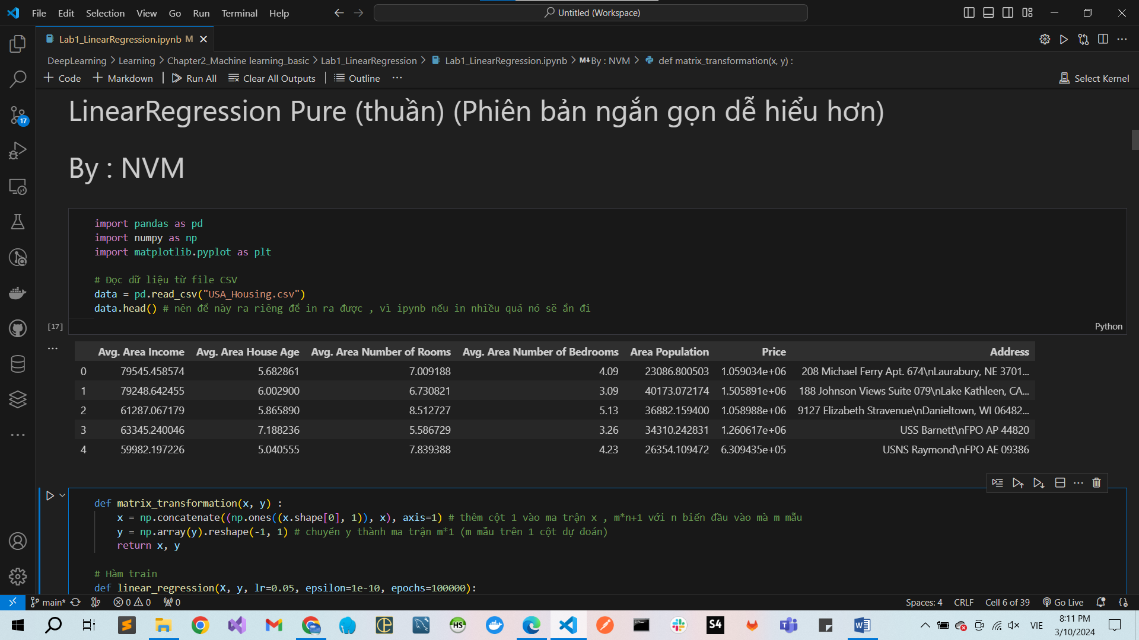 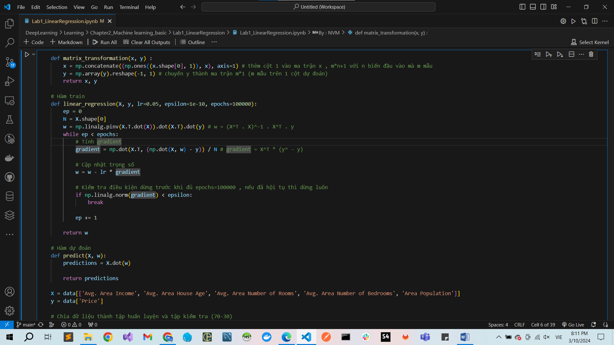 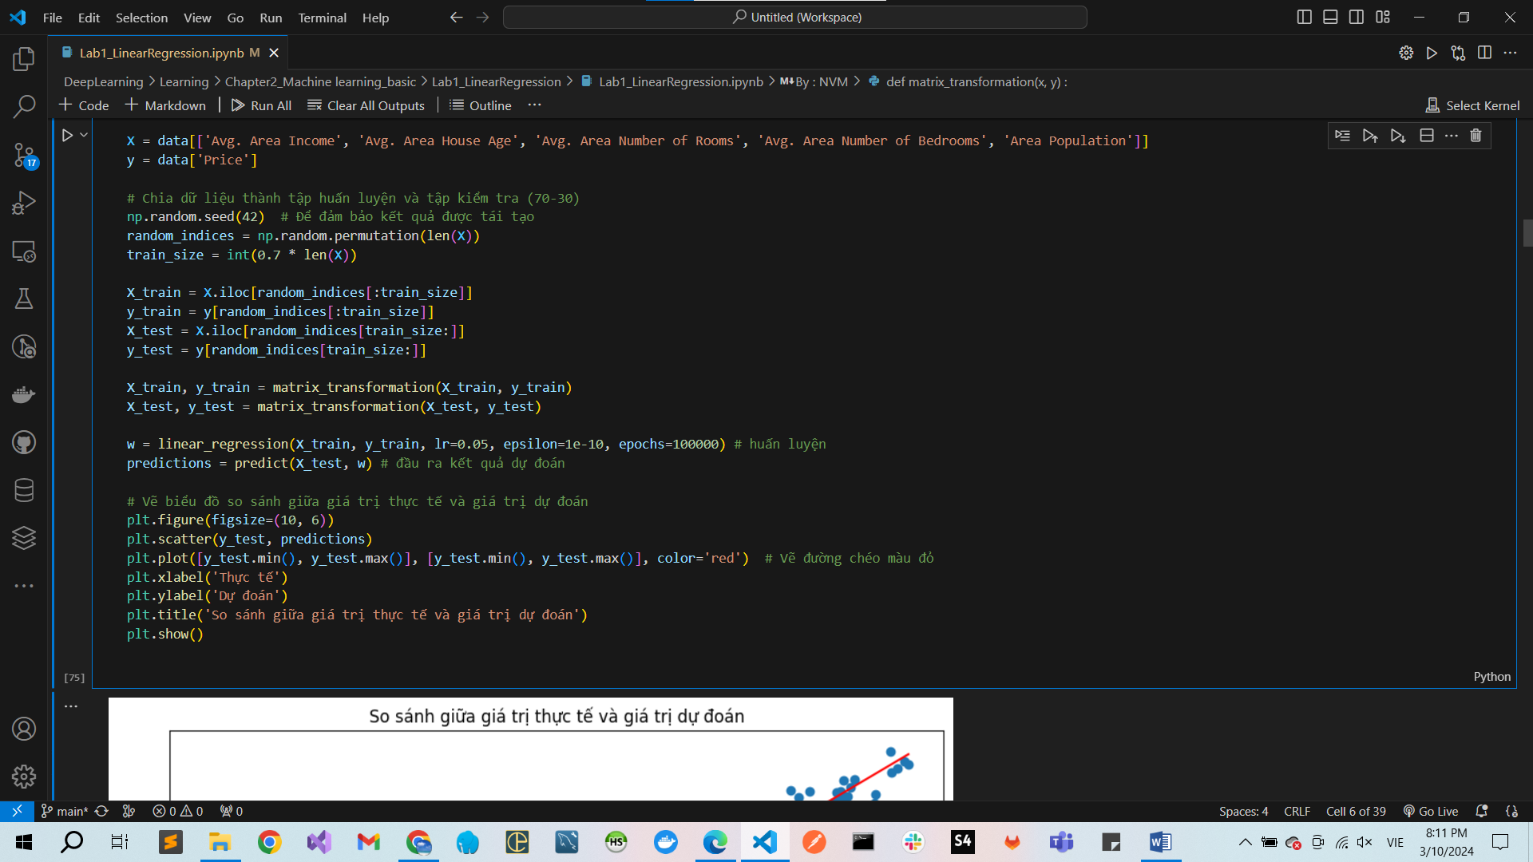

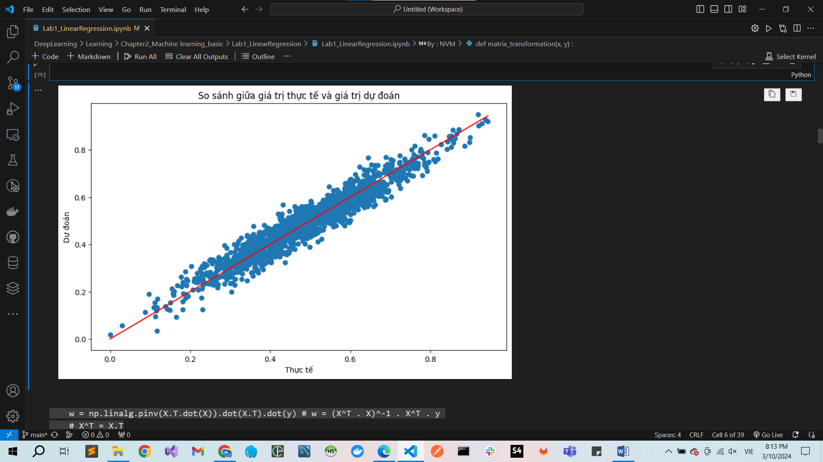 

## 4. Logistic regression

### Hàm Sigmoid





### Thiết lập bài toán





# Phần 3 : Neural Network

## Hàm kích hoạt (Activation function)



### Sigmoid (đầu ra từ 0 -> 1)



### Tanh (-1 -> 1)



### Relu



### Softmax



## Loss fucntion – Linear Regression

### MSE

### MAE

## Loss function – Logistic Regression

### Log function

## Neural Network



* Các tầng ở giữa (w1, ... $w_{n}$) gọi là tầng kết nối
* Input nẻuon (X1,X2,... $X_{n})$ gọi là các đặc trưng
* Lan truyền tiến dựa vào các activation
* Lan truyền ngược để cập nhật lại các trọng số

##### CNN , RNN => đều bắt nguồn và có core từ Mạnh nơ ron này

### Feed forward algorithm

X1,...X_n là các đặc trưng đầu vào

y1,..., y_n là các giá trị đầu ra





* NOTE : Ở CÔNG THỨC TÍNH Z LÀ W.X (SỬA A LẠI THÀNH X)
* CÔNG THỨC K SAI :VVV
* VÌ TẦNG ĐẦU TIÊN CÓ X , CÒN TẦNG THỨ 2 trở đi thì X chính là A đã được tính từ tầng trước đó.
* Có thể khởi tạo Ở TẦNG 1 là các giá trị a bằng các giá trị X .



dot([n,2],[2,3]) , n là số mẫu dữ liệu đầu vào .



* Ví dụ ntn : lớp thứ 2 w là ma trận 3*2 .

#### Activation fucntion

* **Tất cả các tầng phải cùng một hàm kích hoạt (ví dụ dùng sigmoid thì dùng sigmoid hết) .**

#### Loss fucntion . Coss function

* **Hàm mất mát .**



* $a^{L}$ chính là giá trị dự đoán . (nó vừa là giá trị đầu vào của lớp sau và là giá trị đầu ra của lớp trước)

$n là số mẫu dữ liệu$

$y là giá trị đầu ra cuối cùng$

#### Khởi tạo W , b

* Biểu đồ phân bố Gaussion .



#### Predict $a^{L}$

$$a^{L}= y_pred$$

C($a^{L})$





### Backpropagation algorithm

* CNN Pure Implement



Vì f(x) = x

$σ\left(z\right)=a$

* z = a (do f(x) = x)



* Trong w , b thì b chính là bias
* 2 w sau là $w^{3}..$, trong slide $w^{2}…$ là nhầm . => sửa lại .



w = w – learning_rate * gradient





* Tìm W, b sao cho C nhỏ nhất , càng về 0 càng tốt



$\frac{∂\left(L\right)}{∂(x_{1})}$ ở đây chính là L-1 (lớp trước)





BTVN :

Tính tay :



* Viết RNN theo hướng đối tượng (Layer, FullyConnected)
* Sử dụng lại data của bài logistic => cho mạng nơ ron => nhận dạng
* So sánh độ chính xác

# PBL7

